ALC 2/1-Basic
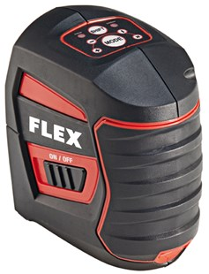
Technische attributen
Aantal lijnen | 1 horizontaal / 1 vertikaal
Zichtbaar bereik van lijn | 90°
Nauwkeurigheid | ± 0,3 mm/m
Zelfnivelleerbereik | ± 4 °
Max. arbeidsbereik | 20 m
Gebruiksduur | 6 h
Temperatuurbereik | -5° - +50 °C
Laserklasse | 2
Gewicht | 0,42 kg

Basisuitrusting
batterijen 3x AA
1 Transporttas

Zelfnivellerende kruislijnlaser
- Met separaat instelbare horizontale en verticale laserlijn
- De bijzonder heldere laserlijnen zijn ook bij slechte lichtsituaties nog zeer goed zichtbaar
- Zelfnivellering
- Optisch waarschuwingssignaal bij het overschrijden van het zelfnivellleringsniveau
- Uitschakelbare zelfnivellering
- Eenvoudige bediening d.m.v. 1 knop
- Transportbeveiliging
- 1/4" draadopname voor statief

